Издается по благословению Высокопреосвященнейшего Никона митрополита Липецкого и Задонского
Серафимовский листок
храма преподобного Серафима Саровского г. Липецка
№60 (26.03.2017 года)
Тема номера: святой автор «Лествицы»
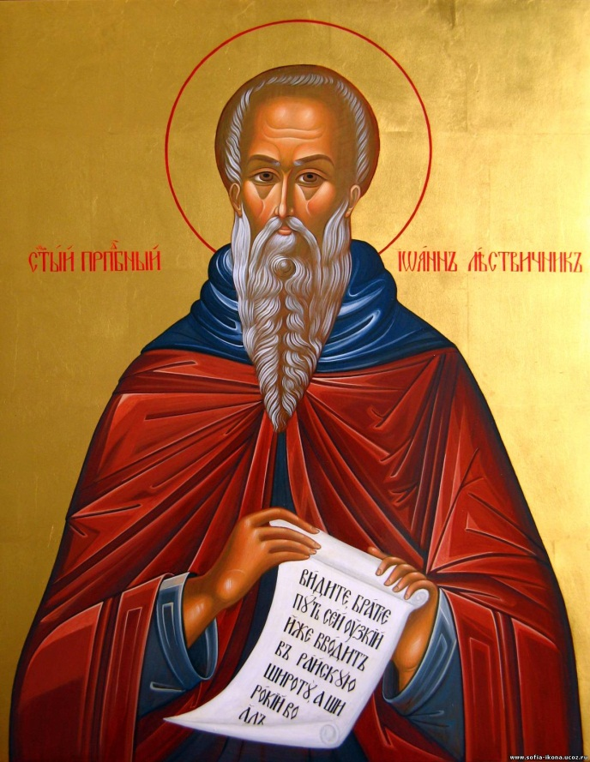 | О происхождении Иоанна Лествичника почти не сохранилось сведений. Существует предание, что он родился около 570 года и был сыном святых Ксенофонта и Марии, память которых празднуется Церковью 26 января. В возрасте шестнадцати лет Иоанн пришел в
Преподобный Иоанн Лествичник
Синайский монастырь. Наставником и руководителем преподобного стал авва Мартирий. Через четыре года Иоанн принял постриг. Один из присутствовавших при этом, авва Стратигий, предсказал, что он станет великим светильником Церкви Христовой. В течение 19 лет Иоанн подвизался в послушании своему духовному отцу. После смерти аввы Мартирия преподобный Иоанн избрал отшельническую жизнь, удалившись в пустынное место, где провел 40 лет в безмолвии, посте, молитве и покаянных слезах. Не случайно в «Лествице» преподобный Иоанн так говорит о слезах покаяния: «Как огонь сожигает и уничтожает хворост, так чистая слеза омывает все нечистоты, наружные и внутренние».
У преподобного Иоанна был ученик, инок Моисей. Однажды наставник приказал своему ученику наносить в сад земли для грядок. Исполняя послушание, инок Моисей из-за сильного летнего зноя прилег отдохнуть под тенью большого утеса. Преподобный Иоанн Лествичник находился в это время в своей келлии и отдыхал после молитвенного труда. Внезапно ему явился муж почтенного вида и, с упреком сказал: «Почему ты, Иоанн, спокойно отдыхаешь здесь, а Моисей находится в опасности?» Преподобный тотчас пробудился и стал молиться за своего ученика. Когда его ученик возвратился вечером, Иоанн спросил, не случилось ли с ним что-либо плохое. Инок ответил: «Нет, но я подвергся большой опасности. Меня едва не раздавил большой обломок камня, оторвавшийся от утеса, под которым я в полдень уснул. К счастью, мне представилось во сне, что ты зовешь меня, я вскочил и бросился бежать, а в это время с шумом упал огромный камень на то самое место, с которого я убежал...». Одаренный высоким проницательным умом, умудренный глубоким духовным опытом, он с любовью поучал всех приходивших к нему. Однажды к нему пришли некоторые, по зависти упрекавшие его в многословии, которое они объясняли тщеславием. Преподобный Иоанн наложил на себя молчание, чтобы не подавать повода к осуждению, и безмолвствовал в течение года. Завистники осознали свое заблуждение и сами обратились к подвижнику с просьбой не лишать их духовной пользы собеседования.
Скрывая свои подвиги от людей, преподобный Иоанн иногда уединялся в пещере, но слава о его святости распространилась далеко за пределы места подвигов, и к нему непрестанно приходили посетители всех званий и состояний, жаждавшие услышать слово назидания и спасения. В возрасте 75 лет, после сорокалетнего подвижничества в уединении, преподобный был избран игуменом Синайской обители. Около четырех лет управлял Иоанн Лествичник святой обителью Синая.
Зная о мудрости и духовных дарованиях преподобного Иоанна, Раифский игумен от лица всех иноков своей обители просил написать для них «истинное руководство для последующих неуклонно, и как бы лествицу утверждену, которая желающих возводит до Небесных врат...» Преподобный, отличавшийся скромным о себе мнением, сначала смутился, но затем из послушания приступил к исполнению просьбы раифских иноков. Свое творение Иоанн так и назвал – «Лествица», объясняя название следующим образом: «Соорудил я лествицу восхождения... от земного во святая... во образ тридцати лет Господня совершеннолетия, знаменательно соорудил лествицу из 30 степеней, по которой, достигнув Господня возраста, окажемся праведными и безопасными от падения». Цель этого творения – научить, что достижение спасения требует от человека нелегкого самоотвержения и усиленных подвигов. «Лествица» предполагает, во-первых, очищение греховной нечистоты, искоренение пороков и страстей в ветхом человеке; во-вторых, восстановление в человеке образа Божия. Хотя книга была написана для иноков, любой христианин, живущий в миру, получает в ней надежного путеводителя для восхождения к Богу.
Примеры, находящиеся в «Лествице», служат образцом той святой ревности о своем спасении, которая необходима каждому человеку, желающему жить благочестиво, а письменное изложение мыслей преподобного Иоанна, составляющих плод многих и утонченных наблюдений его над своей душою и глубокого духовного опыта, является руководством и великим пособием на пути к истине и добру.
Степени «Лествицы» – это прехождение из силы в силу на пути стремления человека к совершенству, которое не вдруг, но только постепенно может быть достигаемо, ибо, по слову Спасителя, «Царство Небесное силою берется, и употребляющие усилие восхищают его» (Мф. 11:12). После четырех лет управления обителью, преподобный вернулся к уединению и безмолвию и вскоре почил о Господе».
По материалам издательства «Православие и мир»
Евангельское чтение.
Исцеление бесноватого отрока (Мк. 9:17–31)
«Один из народа сказал в ответ: Учитель! я привел к Тебе сына моего, одержимого духом немым: где ни схватывает его, повергает его на землю, и он испускает пену, и скрежещет зубами своими, и цепенеет. Говорил я ученикам Твоим, чтобы изгнали его, и они не могли. Отвечая ему, Иисус сказал: о, род неверный! доколе буду с вами? доколе буду терпеть вас? Приведите его ко Мне. И привели его к Нему. Как скоро бесноватый увидел Его, дух сотряс его; он упал на землю и валялся, испуская пену. И спросил Иисус отца его: как давно это сделалось с ним? Он сказал: с детства; и многократно дух бросал его и в огонь и в воду, чтобы погубить его; но, если что можешь, сжалься над нами и помоги нам. Иисус сказал ему: если сколько-нибудь можешь веровать, все возможно верующему. И тотчас отец отрока воскликнул со слезами: верую, Господи! помоги моему неверию.
Иисус, видя, что сбегается народ, запретил духу нечистому, сказав ему: дух немой и глухой! Я повелеваю тебе, выйди из него и впредь не входи в него. И, вскрикнув и сильно сотрясши его, вышел; и он сделался, как мертвый, так что многие говорили, что он умер. Но Иисус, взяв его за руку, поднял его; и он встал. И как вошел Иисус в дом, ученики Его спрашивали Его наедине: почему мы не могли изгнать его? И сказал им: сей род не может выйти иначе, как от молитвы и поста. Выйдя оттуда, проходили через Галилею; и Он не хотел, чтобы кто узнал. Ибо учил Своих учеников и говорил им, что Сын Человеческий предан будет в руки человеческие и убьют Его, и, по убиении, в третий день воскреснет».
Проповедь на евангельское чтение
Митрополит Антоний Сурожский
«В сегодняшнем Евангелии мы еще и еще раз видим отчаянную человеческую нужду и неспособность учеников Христовых исцелить человека. Недавно мы читали в Евангелии о том, что они чувствовали, что не в состоянии накормить народ, который окружал Христа; и спросили Его: почему? Почему они так бессильны? Почему они не могут помочь тем, которые с такой надеждой к ним приходят? И
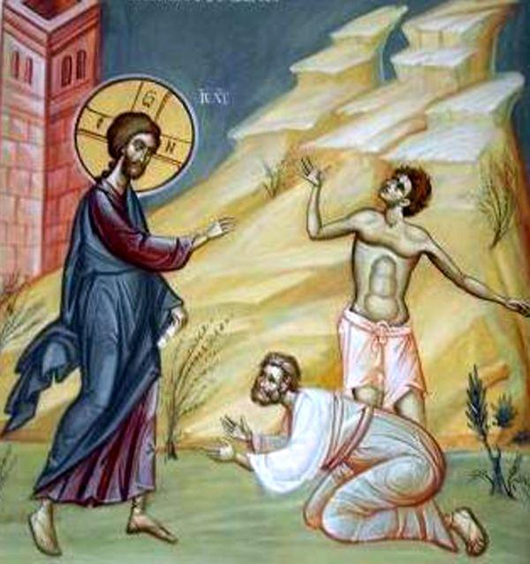 | Спаситель две вещи сказал. Сначала, до их вопрошания, Он сказал: приведите больного мальчика ко Мне... Это первое, что каждый из нас в состоянии сделать. Когда перед нами нужда,
болезнь, отчаяние и растерянность, мы так часто стараемся своим умом помочь; и порой, в какой-то мере, мы это можем сделать. Но в конечном итоге, предельная гармония, цельность человека может быть восстановлена только Самим Богом. И поэтому мы должны помнить, что мы посланы в этот мир для того, чтобы каждого нуждающегося привести к Самому Христу, стать настолько прозрачными, настолько незаметными, чтобы люди вошли бы в общение со Христом, потому что мы их за руку к Нему привели – но только. Второй вопрос был поставлен конкретно учениками: почему мы не смогли его исцелить?.. – Потому что не хватило веры. Не веры в то, что у них есть сила это сделать, а веры в то, что Бог может это сотворить, и что роль ученика в том, чтобы распахнуть как можно шире дверь для Бога, чтобы Он мог вступить в жизнь и сотворить чудо. Но для того, чтобы быть способным так поступить, как Спаситель им сказал, надо пройти путем молитвы и поста. Не поста в том смысле, в котором мы о нем говорим так часто: воздержание в пище: а поста в том основном смысле, в котором святые отцы понимают это слово: отказ – или, вернее, свобода – от всего того, что нас порабощает; свобода от всего того, что нас прельщает, царственная независимость, при которой мы можем до конца принадлежать Богу и быть способными к Нему обернуться, и слушать, в глубинах нашего бытия, Его животворящее слово».
Беседа в кризисном центре
о значении поста
24 марта 2017 года состоялась встреча клиентов Областного кризисного Центра помощи женщинам и детям, попавшим в трудную жизненную ситуацию с клириком храма прп. Серафима Саровского г. Липецка иереем Михаилом Красильниковым.
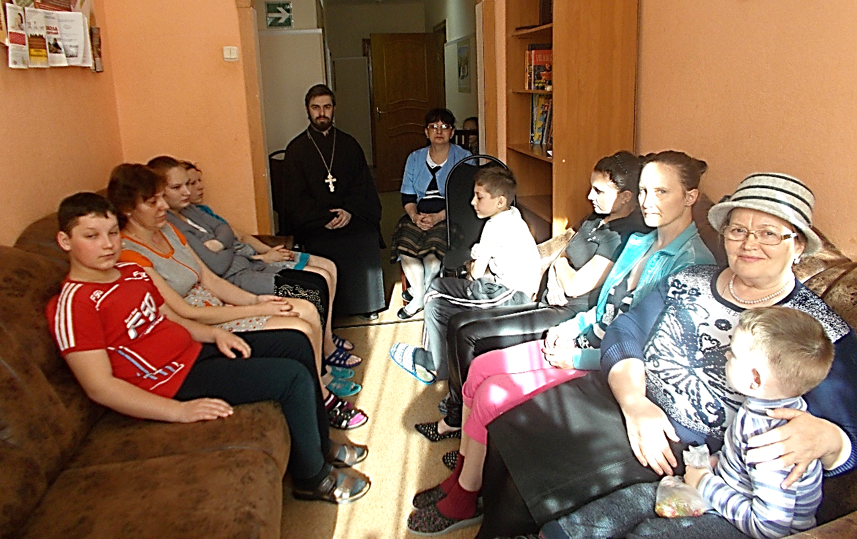
Иерей Михаил Красильников с клиентами
Областного кризисного центра
Священнослужитель рассказал присутствующим о роли поста в жизни каждого верующего. Отец Михаил отметил, что в определенных жизненных ситуациях, связанных с проблемами со здоровьем или с другими серьезными обстоятельствами, христианин не лишается возможности исполнить пост. Ведь сознательное исполнение верующими поста, прежде всего, способствует воспитанию их внутренней решимости бороться со грехом. Только при верном соблюдении поста в сердце постящегося переживается огромная радость. После окончания общей беседы все желающие задали священнослужителю свои личные интересующие вопросы.

«Я рисую счастье»
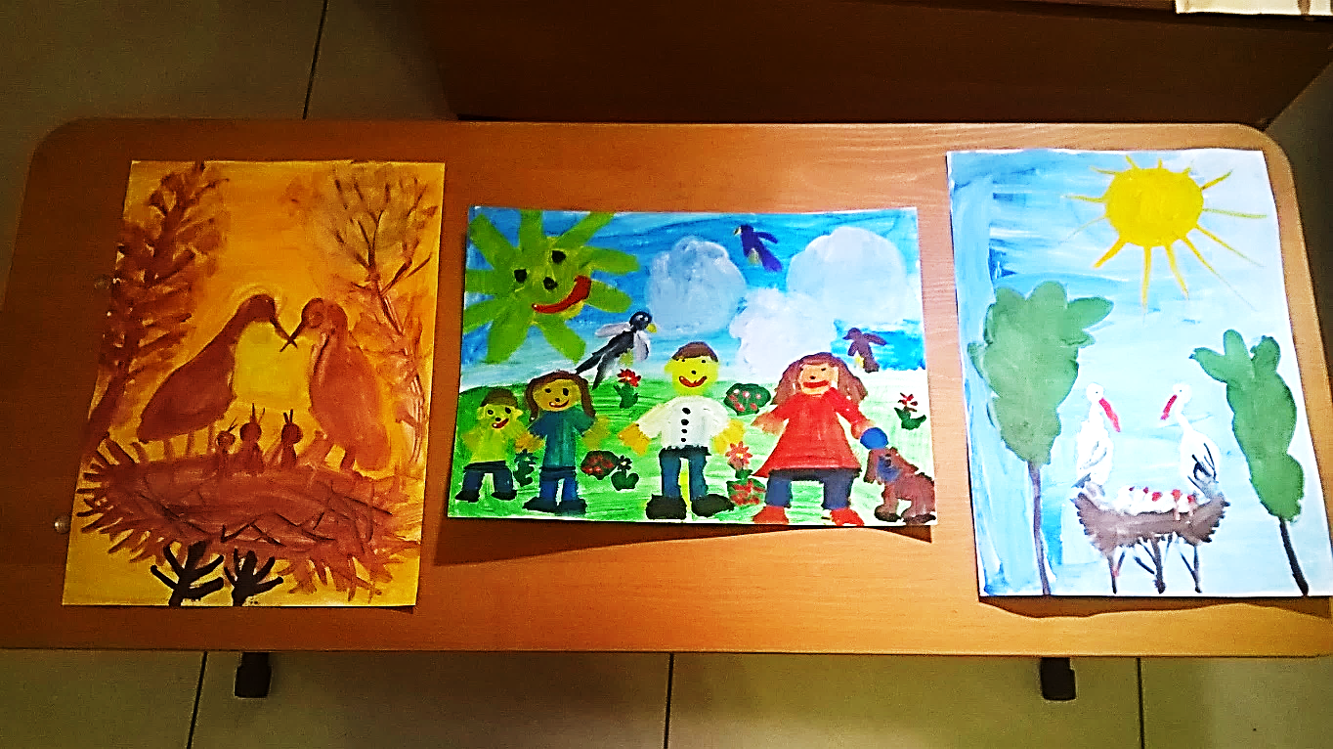
Рисунки младших воспитанников
ИЗО-студии воскресной школы
Участники ИЗО-студии воскресной школы храма прп. Серафима Саровского г. Липецка под руководством Струковой Ольги Юрьевны приняли участие в конкурсе рисунков «Я рисую счастье», организованном управлением ФССП России по Липецкой области. Творческое мероприятие приурочено к 152-летию образования института судебных приставов России. Участие в данном конкурсе было вызвано стремлением самых маленьких воспитанников воскресной школы совершить свою первую церковную миссию через участие в светском конкурсе.

Паломническая поездка
Дорогие братие и сестры с 27 по 29 апреля состоится паломническая поездка в Оптину Пустынь, Шамордино и Клыково. В святых местах несли свое служение преподобные Оптинские старцы.
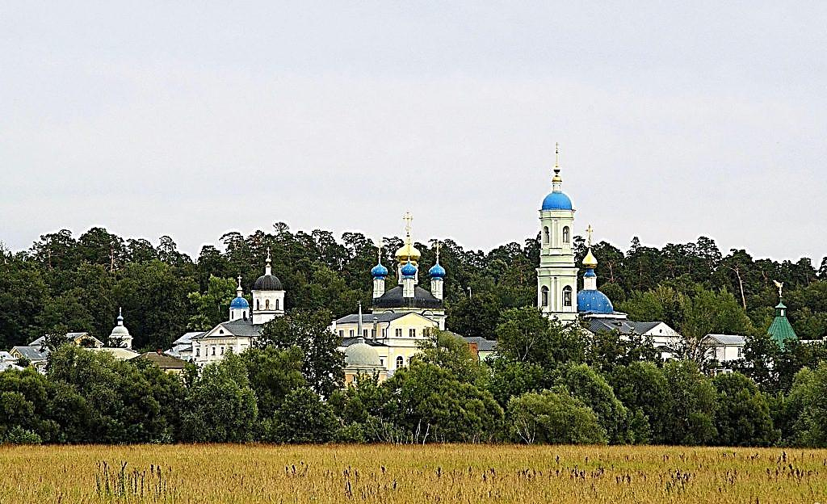
Оптина Пустынь
Стоимость билета 1 900 рублей (в стоимость включена оплата проживания в монастырской гостинице). В поездке с собой необходимо иметь паспорт.
Запись и подробности программы паломнической поездки по телефону: 8-920-534-17-18 (иерей Михаил Красильников).
Приближающиеся праздники
29 марта (на вечернем богослужении в 17:00) – состоится Утреня с чтением Великого канона Андрея Критского и жития прп. Марии Египетской.

30 марта – Четверток Великого канона.

31 марта (на вечернем богослужении в 17:00) – состоится Утреня с пением акафиста Пресвятой Богородице. На богослужении многократно поется кондак «Взбранной Воеводе». Его особенность состоит в том, что в нем говорится о несокрушимой силе, которую получила Пресвятая Богородица в ответ на Свое смирение.
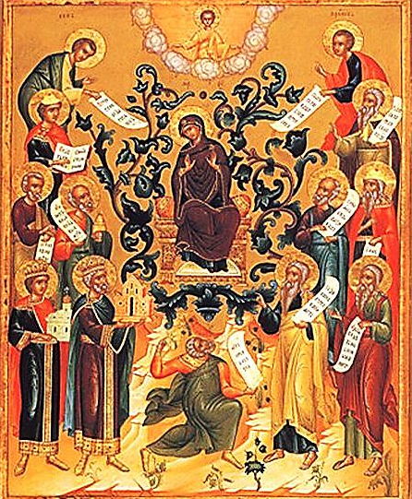
Образ Похвалы Пресвятой Богородицы
Кондак: Взбранной Воеводе победительная, яко избавльшеся от злых, благодарственная восписуем Ти раби Твои, Богородице, но, яко имущая державу непобедимую, от всяких нас бед свободи, да зовем Ти: радуйся, Невесто Неневестная.
1 апреля – Суббота акафиста. Похвала Пресвятой Богородице.

Детский пост:
как не «перепостить» ребенка
Протоиерей Алексий Уминский
Вопрос детского поста решается элементарным способом: если семья постится, то дети, которые в этой семье рождаются и растут, так или иначе уже в посте участвуют с самого начала. Они видят постящихся родителей. Они понимают и очень хорошо чувствуют изменение атмосферы в доме, когда начинается пост. И здесь ничего объяснять не надо, как и во многих вещах, которые происходят сами собой. Мудрые родители просто включают детей в пост с какого-то определенного, достаточно раннего возраста. Дети чувствуют, что пост наступил. И это самое главное. И уже не надо объяснять им, зачем поститься. Как не надо объяснять, что, например, нельзя воровать. Детей не учат не воровать специально, это знание идет из семьи. Случается какой-то плохой поступок, и тогда родители объясняют, почему это плохо, после какого- то вразумления. Практически все нравственное воспитание маленьких детей происходит на примере родителей. Если родители лгут, сколько угодно потом объясняй ребенку, что лгать нехорошо, он будет лжецом.
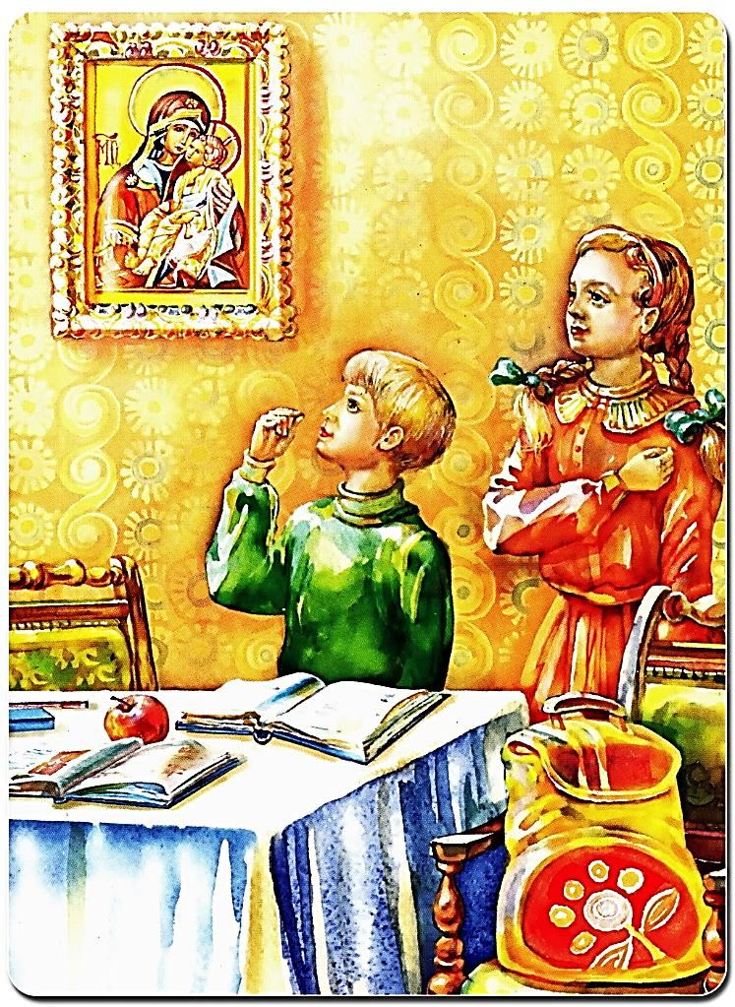 | Если родители ругаются и употребляют грубые выражения, сколько хочешь потом ребенку объясняй, что это слово говорить нельзя, он все равно его будет употреблять. Другое дело, что когда ребенок вырастает и становится уже либо младшим школьником, либо
Дети проводят время поста в трудах и молитвах
уже подростком, появляются вещи, в которых ребенок становится самостоятелен в своей духовной жизни. До этого обычно ребенок постится так, как ему это предлагают родители, и он не рассуждает об этом до какого-то возраста. Когда ребенок уже способен рассуждать, способен к каким- то поступкам, хоть небольшим, тогда, мне кажется, уже можно с ним говорить о том, как он может поститься и каким образом сам для себя определять меру своего поста. Это будет собственный его шаг, собственный выбор, и это очень важно.
Отказ от мультиков и несение креста
Отказ от мультиков и несение креста, - давайте не будем сразу соединять одно с другим. Несение креста – это внутренняя борьба, внутреннее делание. Серьезный внутренний процесс, когда человек начинает бороться со своими недостатками, со своими грехами. Мне кажется, и взрослому, и ребенку понятно, что такое эта внутренняя борьба, исправление своих недостатков. Некий подвиг, который помогает нам в этом. Что мы делаем, чтобы освободить место для молитвы, от чего мы отказываемся ради Христа. Кто- то от мультиков, кто-то от «киндера», кто- то от того и от другого. А кто-то и мультики, и «киндеры» не убрал во время поста, но нашел что-то третье, от чего он отказывается. Одно или два дела поста ребенок в состоянии сделать. Пусть он выберет это сам.

Расписание Богослужений
Богослужения совершаются ежедневно. В течение всей недели можно принять участие в Таинствах Исповеди и Причастия.
Начало Божественной Литургии в 8:00, вечернего богослужения в 17:00. Еженедельно по субботам в 16:00 для всех желающих совершается Таинство Соборования.
Приход храма во имя св.
прп. Серафима Саровского г. Липецка.
Тел.: 8-904-293-14-75.
Храм открыт ежедневно с 7:30 до 18:30
Настоятель храма – протоиерей Сергий Гришин
Приходской сайт - http://hram48lipetsk.cerkov.ru
(Видеосюжеты и новости жизни прихода, воскресной школы, расписание богослужений
и занятий воскресной школы,
архив Приходских листков и многое другое)
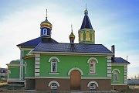 | Учебные занятия детской воскресной школы и молодёжной группы проводятся каждое воскресенье после окончания Божественной Литургии.
Помимо обучения основам Православной веры православные педагоги осуществляют в будние дни факультативную работу по направлениям: вокальный ансамбль «Остров детства», художественная ИЗО-студия.
Тел.: 8-920-534-17-18 (директор воскресной школы – иерей Михаил Красильников)
Местная Православная религиозная организация Приход храма прп. Серафима Саровского г. Липецка
Липецкой Епархии Русской Православной Церкви
(Московский Патриархат).
398037, г. Липецк, ул. Опытная, 17 а.
ИНН 4825046758, КПП 482501001, р/с 40703810235000100516 в ОСБ 8593
г. Липецк, БИК 044206604, к/с 30101810800000000604
ПРОСЬБА! НЕ ИСПОЛЬЗОВАТЬ ПРИХОДСКОЙ ЛИСТОК В ХОЗЯЙСТВЕННЫХ И БЫТОВЫХ НУЖДАХ!

